Министерство науки и высшего образования Российской Федерации
Федеральное государственное автономное образовательное учреждение высшего образования
«Пермский национальный исследовательский политехнический университет»

Электротехнический факультет
Выпускающая кафедра: информационные технологии и автоматизированные системы (ИТАС)

ОТЧЕТ
«FreelanceARM — автоматизированное рабочее место для биржи фриланса»
По дисциплине «Основы алгоритмизации и программирования»

Выполнил студенты группы: ИВТ-25-1б.
Сюзев Михаил, Исмаилов Рамал
Принял: Доц. Полякова О. А.

Пермь 2026

СОДЕРЖАНИЕ
1. Введение
2. Постановка задачи
3. Анализ предметной области
4. Выбор средств разработки
5. Проектирование программного обеспечения
6. Описание UML-диаграммы
7. Реализация программного средства
8. Основные задачи разработки и принятые решения
9. Тестирование программного средства
10. Заключение
11. Список использованных источников

1. Введение
В современных условиях цифровые сервисы всё чаще используются для поиска исполнителей и организации удалённой работы. Фриланс-биржи позволяют заказчикам быстро находить специалистов, а исполнителям — предлагать свои услуги, общаться с клиентами и получать заказы. Однако без автоматизированного программного средства процесс поиска исполнителя, сравнения анкет, контроля заказов и хранения переписки становится неудобным и трудоёмким.
Целью данной работы является разработка программного средства «FreelanceARM», предназначенного для автоматизации основных процессов биржи фриланса. Приложение позволяет регистрировать пользователей, работать в роли покупателя и фрилансера, создавать анкеты, искать исполнителей по заданным параметрам, открывать и закрывать заказы, обмениваться сообщениями и прикреплять файлы.
Разрабатываемая система реализована с использованием языка программирования C++ и фреймворка Qt Widgets. Для хранения данных используется локальное файловое хранилище в формате JSON, что позволяет сохранять аккаунты, анкеты, заказы и сообщения между запусками приложения.

2. Постановка задачи
В ходе выполнения работы требовалось разработать настольное приложение, обеспечивающее выполнение следующих функций:
• регистрация и авторизация пользователей;
• возможность входа одного аккаунта в роли покупателя или фрилансера;
• загрузка фотографии пользователя при регистрации и редактировании профиля;
• создание и редактирование анкеты фрилансера;
• указание навыков, ставки, времени работы и описания исполнителя;
• создание задачи покупателя с указанием нужного навыка, бюджета и времени;
• поиск и сортировка фрилансеров по заданным параметрам;
• исключение собственной анкеты из списка исполнителей;
• создание заказа между покупателем и фрилансером;
• ведение чата с текстовыми сообщениями и прикреплёнными файлами;
• отображение системных сообщений «Заказ открыт» и «Заказ закрыт»;
• завершение заказа с выставлением оценки;
• расчёт рейтинга фрилансера и ведение статистики;
• удаление анкеты и аккаунта с подтверждением паролем;
• сохранение всех данных между сеансами работы.
Дополнительно требовалось обеспечить удобный русскоязычный пользовательский интерфейс, устойчивость к ошибкам ввода, понятную структуру кода и возможность дальнейшего расширения функциональности.

3. Анализ предметной области
Фриланс-биржа представляет собой информационную систему, в которой взаимодействуют две основные группы пользователей: покупатели и исполнители. Покупатель формирует запрос на выполнение работы, а фрилансер предоставляет информацию о своих навыках, стоимости услуг и доступном времени работы.
При ручной организации такого взаимодействия возникает ряд проблем:
• необходимость вручную сравнивать анкеты исполнителей;
• сложность учёта бюджета, навыков и времени работы одновременно;
• отсутствие единого места для хранения переписки и файлов;
• неудобство контроля статуса заказа;
• риск потери информации после закрытия программы;
• сложность оценки качества работы исполнителя без системы рейтинга.
Разработанная программа решает перечисленные проблемы за счёт объединения основных операций в одном приложении. Пользователь может зарегистрироваться, заполнить профиль, найти исполнителя, начать заказ, вести чат, обмениваться файлами, завершить заказ и поставить оценку. Благодаря сохранению данных в JSON-файлах информация остаётся доступной после перезапуска приложения.

4. Выбор средств разработки
В качестве основного языка программирования был выбран C++, поскольку он обеспечивает высокую производительность, поддерживает объектно-ориентированное программирование и хорошо подходит для разработки настольных приложений.
Для создания графического интерфейса использовался фреймворк Qt версии 5.12.12. Выбор Qt обусловлен следующими преимуществами:
• наличие готовых компонентов пользовательского интерфейса Qt Widgets;
• удобная система сигналов и слотов для обработки действий пользователя;
• поддержка работы с файлами, изображениями, датой и временем;
• встроенные классы для работы с JSON;
• возможность создания кроссплатформенных оконных приложений;
• удобная среда разработки Qt Creator.
Для хранения пользовательских данных использован формат JSON. Данный формат удобен для учебного проекта, так как не требует отдельной базы данных, легко читается и позволяет сохранять сложные структуры данных: пользователей, анкеты, заказы и сообщения.
Основные используемые технологии:
• C++;
• Qt Widgets;
• qmake;
• Qt Creator;
• QFile;
• QJsonDocument, QJsonObject, QJsonArray;
• UML-моделирование.

5. Проектирование программного обеспечения
При проектировании системы была выбрана модульная архитектура. Программа разделена на логические части, каждая из которых отвечает за свою область работы: интерфейс, данные пользователей, анкеты, поиск исполнителей, заказы, чат и хранение данных.
Главным элементом приложения является класс MainWindow. Он отвечает за отображение окон, переключение интерфейсов покупателя и фрилансера, обработку нажатий кнопок, обновление списков и координацию работы остальных частей программы.
Для описания данных используются модели User, FreelancerProfile, BuyerTask, Order и ChatMessage. Эти модели представляют основные сущности предметной области: аккаунт пользователя, анкету фрилансера, задачу покупателя, заказ и сообщение чата.
Логика поиска исполнителей вынесена в отдельную подсистему SearchService. Она сравнивает задачу покупателя с анкетами фрилансеров и учитывает навык, бюджет, время работы и рейтинг. Такой подход позволяет отделить алгоритм подбора от пользовательского интерфейса.
За сохранение и загрузку информации отвечает подсистема DataStorage. Она работает с JSON-файлами, в которых хранятся аккаунты, анкеты, заказы и сообщения. Благодаря этому данные не теряются после закрытия программы.
Такое разделение позволило повысить читаемость кода, упростить сопровождение проекта и создать основу для дальнейшего расширения программы.

6. Описание UML-диаграммы
На рисунке 1 представлена UML-диаграмма классов проекта FreelanceARM. Диаграмма отображает общую архитектуру программы, основные классы и связи между ними.
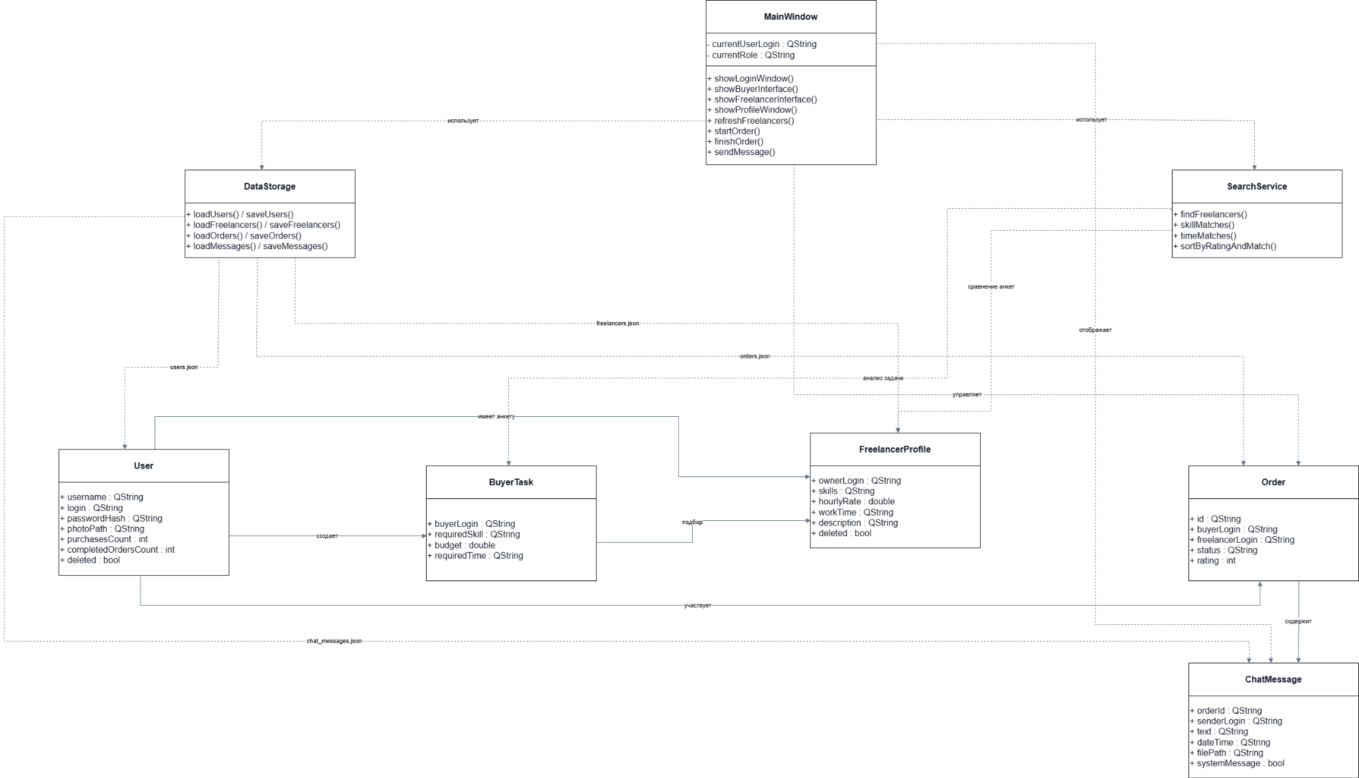
«Рисунок 1 — Диаграмма классов проекта FreelanceARM»
Центральным классом является MainWindow. Он управляет интерфейсом программы, открывает окно авторизации, интерфейс покупателя, интерфейс фрилансера, окно профиля, список фрилансеров и чат. Через этот класс вызываются основные действия: поиск исполнителей, начало заказа, завершение заказа и отправка сообщения.
Класс User описывает аккаунт пользователя. В нём хранятся имя, логин, хэш пароля, путь к фотографии и статистика: количество покупок и выполненных заказов. Один пользователь может иметь анкету фрилансера, создавать задачи и участвовать в заказах.
Класс FreelancerProfile содержит данные анкеты фрилансера: навыки, ставку, время работы и описание. Класс BuyerTask описывает задачу покупателя, включающую нужный навык, бюджет и требуемое время.
Класс Order связывает покупателя и фрилансера, хранит идентификатор заказа, статус и оценку. Класс ChatMessage отвечает за сообщения в чате, включая текст, отправителя, время отправки, прикреплённый файл и признак системного сообщения.
Класс DataStorage отвечает за сохранение и загрузку информации из JSON-файлов, а класс SearchService выполняет подбор фрилансеров по параметрам задачи. Сплошные линии на диаграмме показывают основные связи между объектами, а пунктирные — использование сервисов и хранение данных.

7. Реализация программного средства
Программное средство реализовано в виде настольного Qt-приложения. Главная точка входа располагается в файле main.cpp, где создаётся объект QApplication и запускается окно авторизации.
В файле mainwindow.cpp реализована основная логика взаимодействия пользователя с интерфейсом. Здесь создаются элементы графического интерфейса, выполняется обработка событий, обновляются списки, отображается чат и выполняются действия с заказами.
Основные функции программы:
• построение окна авторизации и регистрации;
• создание интерфейса покупателя и фрилансера;
• отображение окна «Мой профиль»;
• сохранение анкеты фрилансера;
• поиск и обновление списка исполнителей;
• создание нового заказа;
• завершение заказа и сохранение оценки;
• отправка сообщений и прикрепление файлов;
• сохранение и загрузка данных из JSON-файлов.
Интерфейс создавался программно средствами Qt Widgets. Для размещения элементов используются компоновщики QVBoxLayout и QHBoxLayout. Визуальное оформление задаётся через StyleSheet: карточки имеют белый фон, скруглённые углы, рамки и аккуратные отступы.
Для выбора времени используются специальные виджеты, что предотвращает ввод некорректного формата. В анкете фрилансера и задаче покупателя предусмотрена галочка «Круглосуточно», позволяющая отключить ограничение по времени.
Файлы, прикрепляемые к сообщениям, сохраняются в папке данных приложения. В чате отображается имя файла, а при нажатии он открывается стандартными средствами операционной системы.

8. Основные задачи разработки и принятые решения

8.1 Организация работы с аккаунтами
Одной из важных задач было обеспечить возможность использования одного аккаунта в двух ролях. Было принято решение не закреплять роль за аккаунтом постоянно. Роль выбирается только при входе, поэтому один и тот же пользователь может работать как покупатель и как фрилансер.
Такое решение делает программу более гибкой и ближе к реальной фриланс-платформе.

8.2 Реализация поиска исполнителей
Для подбора фрилансеров была реализована логика сравнения задачи покупателя с анкетами исполнителей. Учитываются нужный навык, бюджет, рабочее время и рейтинг. При этом собственная анкета пользователя исключается из списка, чтобы нельзя было оформить заказ самому себе.

8.3 Организация чата и заказов
Чат привязан к конкретному заказу, поэтому сообщения разных заказов не смешиваются. При начале заказа автоматически добавляется системное сообщение «Заказ открыт», а при завершении — «Заказ закрыт». Это позволяет обеим сторонам видеть статус заказа прямо в переписке.

8.4 Сохранение данных
Для сохранения информации выбран формат JSON. В отдельных файлах хранятся пользователи, анкеты, заказы и сообщения. Это решение позволяет сохранять данные между запусками приложения без подключения полноценной базы данных.

8.5 Устойчивость интерфейса
При разработке уделялось внимание стабильной работе интерфейса. Использование виджетов выбора времени, числовых полей и проверок ввода снижает вероятность ошибок со стороны пользователя. Интерфейс адаптируется к разным размерам окна и сохраняет аккуратное расположение элементов.

9. Тестирование программного средства
Тестирование приложения проводилось путём проверки основных пользовательских сценариев. Были протестированы следующие функции:
• регистрация нового аккаунта;
• вход одного аккаунта в роли покупателя и фрилансера;
• заполнение и сохранение анкеты фрилансера;
• отображение фрилансера в списке исполнителей;
• поиск исполнителей по навыку, бюджету и времени;
• работа режима «Круглосуточно»;
• исключение собственной анкеты из списка фрилансеров;
• создание заказа;
• отображение системного сообщения «Заказ открыт»;
• отправка сообщений в чат;
• прикрепление и открытие файлов;
• завершение заказа и выставление оценки;
• отображение системного сообщения «Заказ закрыт»;
• пересчёт рейтинга и статистики;
• выход из аккаунта и возврат к окну авторизации;
• удаление аккаунта с подтверждением паролем;
• сохранение данных после перезапуска программы.
В результате тестирования было установлено, что приложение корректно выполняет основные функции, данные сохраняются и восстанавливаются после перезапуска, а интерфейс реагирует на действия пользователя без аварийного завершения программы.

10. Заключение
В ходе выполнения работы было разработано программное средство «FreelanceARM — автоматизированное рабочее место для биржи фриланса».
Разработанная система обеспечивает автоматизацию основных операций, связанных с регистрацией пользователей, заполнением анкет, поиском исполнителей, созданием и завершением заказов, обменом сообщениями и сохранением данных.
В процессе разработки были решены задачи:
• проектирования структуры приложения;
• создания графического интерфейса на Qt Widgets;
• реализации двух ролей в одном аккаунте;
• создания системы поиска фрилансеров;
• реализации заказов и рейтинга;
• организации чата с прикреплением файлов;
• создания механизма сохранения данных через JSON;
• подготовки UML-диаграммы проекта.
Использование C++ и Qt позволило создать удобное настольное приложение с понятным интерфейсом и расширяемой архитектурой. Полученный результат может быть использован как основа для дальнейшего развития системы: добавления сетевого режима, базы данных, уведомлений, истории заказов и расширенной системы оплаты.

11. Список использованных источников
1. Страуструп Б. Язык программирования C++. — Москва: Бином, 2020.
2. Бланшет Ж., Саммерфилд М. C++ GUI Programming with Qt 4. — Prentice Hall, 2008.
3. Qt Documentation [Электронный ресурс]. — Режим доступа: https://doc.qt.io/ (дата обращения: 15.05.2026).
4. PlantUML Documentation [Электронный ресурс]. — Режим доступа: https://plantuml.com/ (дата обращения: 15.05.2026).
5. ГОСТ 7.32–2017. Отчёт о научно-исследовательской работе. Структура и правила оформления.
6. Ларман К. Применение UML и шаблонов проектирования. — Москва: Вильямс, 2019.
7. JSON Documentation [Электронный ресурс]. — Режим доступа: https://www.json.org/json-ru.html (дата обращения: 15.05.2026).
8. Qt Creator Manual [Электронный ресурс]. — Режим доступа: https://doc.qt.io/qtcreator/ (дата обращения: 15.05.2026).

